Закуткина Валентина Григорьевна
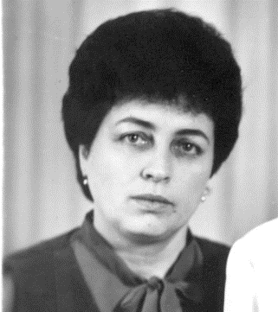
1.V. 1948 – 9. XII. 2000 г.
Свою педагогическую деятельность Валентина Григорьевна начала в апреле 1977 года в должности воспитателя Переясловской специальной школы. Работала, совмещая с работой обучение в Кубанском государственном университете на факультете биологии и химии. После окончания обучения в университете в 1980 году и получения квалификации биолога, учителя биологии и химии, переведена на должность учителя биологии и химии в этой же школе.
С первых дней работы Валентину Григорьевну отличало творческое, ответственное, до самоотверженности, отношение к работе. Благодаря её отношению, к своим обязанностям, педагогическому мастерству, химия, один из самых сложных учебных предметов, превратился у большинства учащихся в самый для них любимый.
На уроках химии, как в волшебной стране, как в сказке происходили совершенно необычные события: разыгрывались спектакли «Химическая ёлка», «Алхимик и лаборант», «Посвящение в химики», «Озоновая история», происходили даже судебные процессы – «Суд над углекислым газом». Многие методические разработки её уроков были напечатаны в журнале «Химия в школе» (Урок-сказка: «Углерод», урок-игра: «Вода. Основания» и др.). Я, как дочь Валентины Григорьевны, могу открыть секрет, что любимая работа продолжалась и дома. На балконе в баночках «росли» разноцветные кристаллы и превращались в новогодние игрушки для «химической елки», на столе уже готовый вулкан из папье-маше, который завтра на уроке химии будет извергаться лавой, повергая в изумление учеников, а мама (Валентина Григорьевна), готовит парики и костюмы для очередного урока – представления.
Совместно со старшеклассниками Валентина Григорьевна основала в стенах школы МХАТ – (местный химико-аналитический театр), спектакли которого были ожидаемым и интересно-познавательным событием для всех учащихся, некоторые из которых ещё и не знали, что впереди их ждёт такой предмет, как химия.
Но этим ее педагогическая деятельность не ограничивалась: учитывая специфичность детского коллектива спецшколы, ощущая недостаточность знаний в некоторых областях своей профессии, Валентина Григорьевна, пройдя курсовое обучение стала организатором психологической службы не только в Переясловской спецшколе, но и в школах Брюховецкого района. В 1996 году она окончила в Кубанском государственном университете факультет практической психологии, ей присвоена квалификация психолога-практика в школьном учреждении.
Её личный вклад в дело обучения и перевоспитания детей в стенах Переясловской спецшколы был отмечен в 1994 году Знаком «Отличник народного просвещения», Почётными Грамотами Краснодарского краевого отдела народного образования, Краснодарского краевого профсоюзного
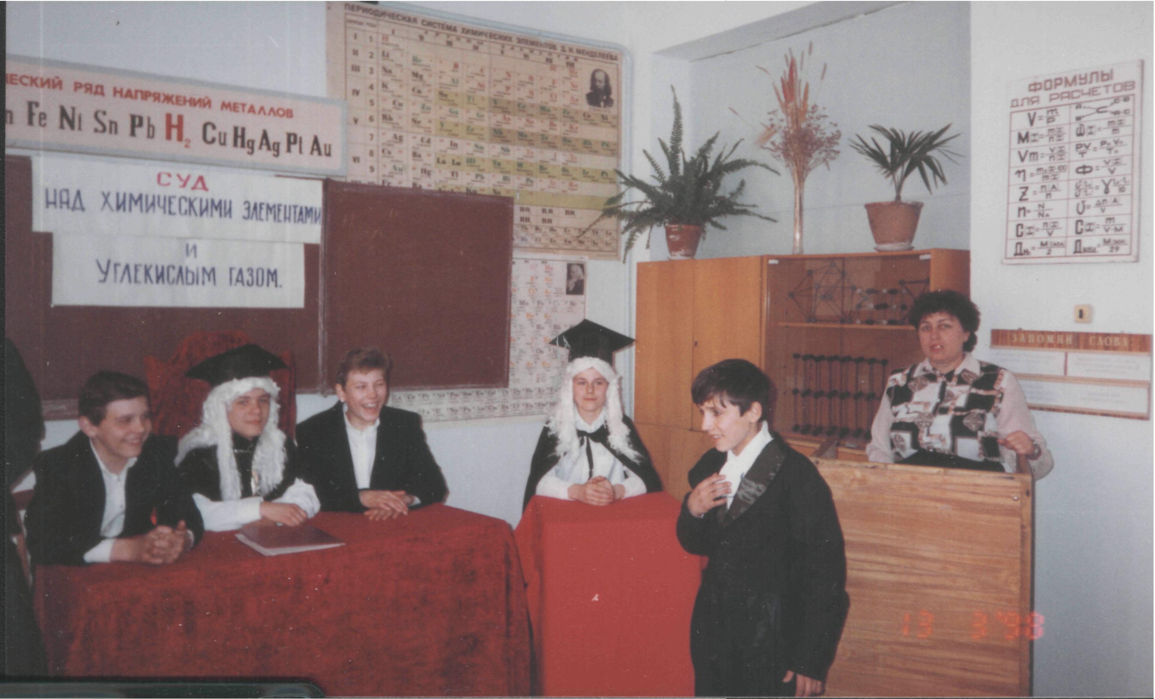
комитета работников просвещения, Грамотами администрации Брюховецкого района и администрации Спецшколы. Валентина Григорьевна являлась ветераном труда. До конца своей жизни она оставалась учителем, педагогом-психологом Спецшколы, отдав ей почти 24 года своей жизни.
Рассказ был бы неполным, если бы не сказать о её личной жизни. У Валентины Григорьевны была семья – муж - педагог Спецшколы, двое детей, которые пошли по их стопам, образовав династию. Сын – учитель математики, работает в одной из школ Калужской области, дочь – Зиненко Н.А., учитель математики в Переясловской Спецшколе. Общий педагогический стаж семьи Закуткиных составляет 93 года, из них в Спецшколе – 76 лет.

